# 运筹学教程第六章作业

20123101 李昀哲

**6.1，6.10（2）**

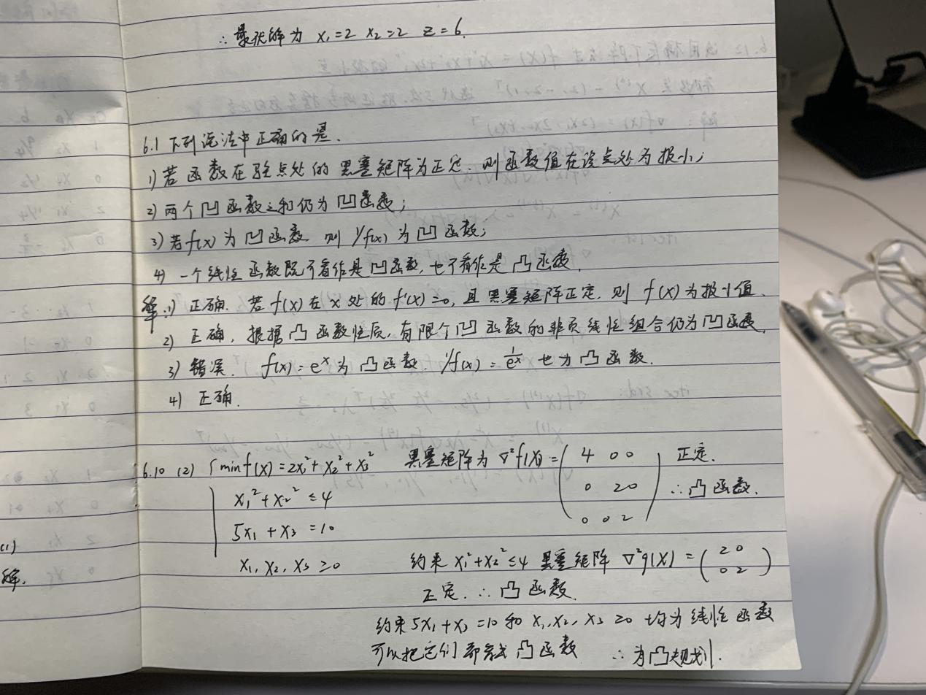

**6.11，6.12，6.16**

